第八单元达标测试卷
一、我会填空。(每空1分，共26分)
1．把一根木条平均分成7份，每份是这根木条的( )分之( )，写作$\frac{（ ）}{（ ）}$，3份是这根木条的$\frac{（ ）}{（ ）}$，读作( )。
2．$\frac{3}{5}$里面有( )个$\frac{1}{5}$；$\frac{7}{10}$里面有7个( )；4个( )是$\frac{4}{5}$。
3．用分数表示下面各图中的阴影部分。

4．看图写分数。
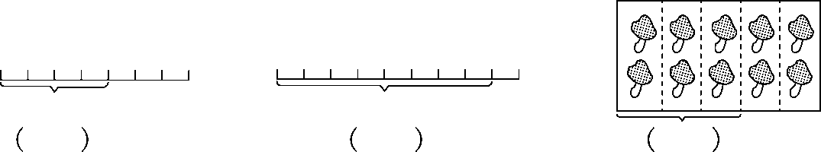

5．计算1－$\frac{4}{9}$时，可以把1看成$\frac{（ ）}{（ ）}$，用$\frac{（ ）}{（ ）}$减去$\frac{4}{9}$，得$\frac{（ ）}{（ ）}$。
6．一杯可乐林林喝了它的$\frac{1}{4}$，杯中还有$\frac{（ ）}{（ ）}$。
7．果盘里有16个草莓，明明一次吃了这些草莓的$\frac{3}{8}$，明明一次吃了( )个草莓。
二、我会选择。(把正确答案的字母填在括号里)(每题1分，共5分)
1．把一块蛋糕平均分成8块，其中的5块用分数表示是( )。
A．.$\frac{1}{8}$ B．$\frac{5}{8}$ C．$\frac{3}{8}$
2．下图中阴影部分不能用$\frac{1}{4}$表示的是( )。
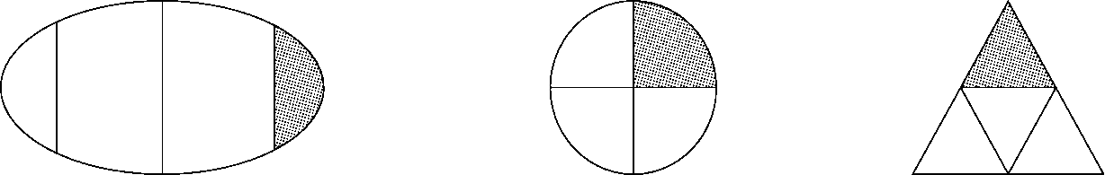
A B C
3．右边两个图形中阴影部分所表示的分数( )。
A．上边大 B．下边大 C．一样大
4．妈妈买回9支铅笔，小红拿走了5支，小红拿走了这些铅笔的( )。
A．$\frac{1}{5}$ B．$\frac{1}{9}$ C．$\frac{5}{9}$
5．在分数$\frac{5}{6}$中，6表示( )。
A．分子 B．取的份数 C．平均分成的份数
三、我会比较。(1题6分，2题8分，共14分)
1．在里填上“>”“<”或“＝”。
$\frac{7}{9}$$\frac{2}{9}$ $\frac{1}{7}$$\frac{1}{9}$ $\frac{2}{6}$$\frac{5}{6}$ $\frac{9}{10}$1 $\frac{9}{9}$$\frac{2}{2}$ 1$\frac{3}{3}$
2．排一排。
(1)$\frac{1}{3}$ $\frac{1}{8}$ $\frac{1}{7}$ $\frac{1}{5}$
( )<( )<( )<( )
(2)$\frac{7}{13}$ 1 $\frac{5}{13}$ $\frac{9}{13}$
( )>( )>( )>( )
四、我会算。(1题4分，2题8分，共12分)
1．计算。
$\frac{2}{6}$＋$\frac{3}{6}$＝ $\frac{3}{9}$＋$\frac{2}{9}$＝ $\frac{10}{13}$－$\frac{2}{13}$＝ 1－$\frac{1}{8}$＝
$\frac{5}{7}$－$\frac{4}{7}$＝ $\frac{3}{8}$＋$\frac{2}{8}$＝ 1－$\frac{6}{7}$＝ $\frac{2}{5}$＋$\frac{3}{5}$＝
2．看图列式计算。
(1)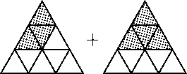 (2)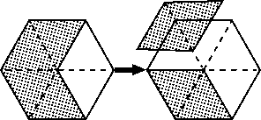
( )( )＝( ) ( )( )＝( )
(3)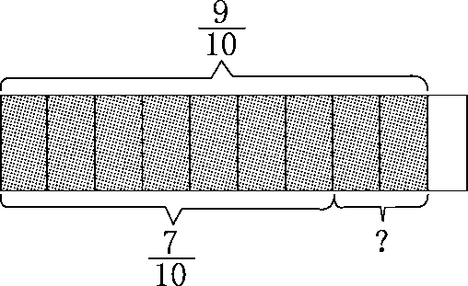 (4)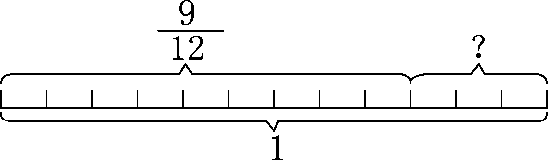
( )( )＝( ) ( )( )＝( )
五、涂一涂，算一算。(每空2分，共4分)
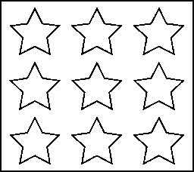 这些的$\frac{2}{3}$是( )颗。
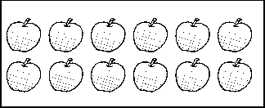 $\begin{matrix}这些苹果的\frac{3}{4} \\ 是（ ）个。\end{matrix}$
六、我会判断。(对的画“√”，错的画“×”)(每题1分，共5分)
1．把一个蛋糕分成6份，每份是这个蛋糕的$\frac{1}{6}$。 ( )
2．把12支铅笔平均奖给4个同学，每个同学分得$\frac{1}{4}$支。 ( )
3．一箱苹果的$\frac{1}{2}$一定比一箱梨的$\frac{1}{3}$多。 ( )
4．$\frac{1}{3}$、$\frac{2}{3}$和$\frac{1}{4}$中，最大的是$\frac{2}{3}$，最小的是$\frac{1}{4}$。 ( )
5．有两个杯子，各装了$\frac{1}{2}$的水，把它们倒在一个杯子中，正好是满满一杯水。 ( )
七、一杯果汁，小明喝了一半后加满水，又喝了一半，再加满水，最后全部喝完。小明喝的果汁多，还是水多？(5分)

八、我会选择。(将正确答案的字母填在括号里)(每题2分，共6分)
1．同样的两瓶水，小明喝了第一瓶的$\frac{1}{3}$，小亮喝了第二瓶的$\frac{1}{4}$，那么这两瓶中剩下的水相比，( )。
A．第一瓶多 B．第二瓶多 C．两瓶一样多
2．下图是王奶奶家的菜地示意图，种茄子的地占整个菜地的( )。
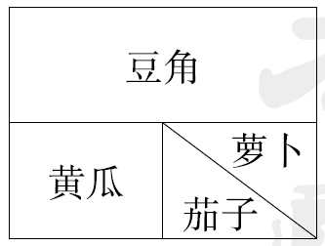

A．$\frac{1}{5}$ B．$\frac{1}{8}$ C．$\frac{1}{16}$
3．(变式题)把一张正方形纸对折、对折、再对折，每份是这张纸的( )。
A．$\frac{1}{3}$ B．$\frac{1}{6}$ C．$\frac{1}{8}$
九、我会画。(3分)
有一部分被纸片遮住了。露出来的占总数的$\frac{1}{3}$，请你画出遮住的。
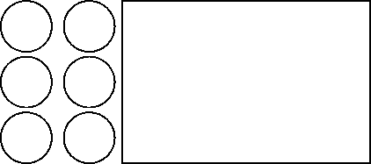
十、解决问题。(每题4分，共20分)
1.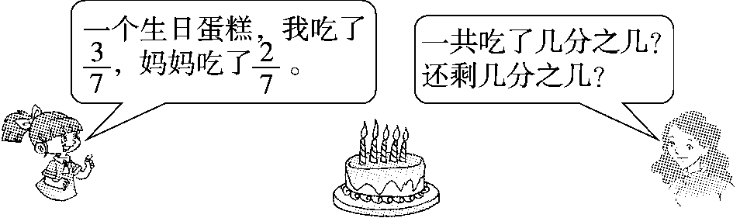

2．(变式题)学校有一块科技种植园，其中的$\frac{4}{9}$种太空黄瓜，$\frac{3}{9}$种航豇一号，种太空黄瓜的比种航豇一号的多了这块地的几分之几？

3．一堆西瓜共12块(大小相同)，猪八戒吃了这堆西瓜的$\frac{1}{2}$，孙悟空吃了这堆西瓜的$\frac{1}{6}$，谁吃得多？多几块？

4．三(1)班一共有学生45人，其中男生占总人数的$\frac{5}{9}$，三(1)班女生占总人数的几分之几？女生有多少人？

5．一堆煤重28吨，第一辆车运走这堆煤的$\frac{2}{7}$，第二辆车运走这堆煤的$\frac{1}{4}$。两辆车共运走多少吨煤？

答案
一、1．七 一 $\frac{1}{7}$ $\frac{3}{7}$ 七分之三
2．3 $\frac{1}{10}$ $\frac{1}{5}$ 3．$\frac{5}{6}$ $\frac{1}{3}$ $\frac{4}{4}$ $\frac{1}{4}$
4．$\frac{4}{7}$ $\frac{8}{9}$ $\frac{3}{5}$ 5．$\frac{9}{9}$ $\frac{9}{9}$ $\frac{5}{9}$ 6．$\frac{3}{4}$ 7．6
二、1．B 2．A 3．C 4．C 5．C
三、1．> > < < ＝ ＝
2．(1)$\frac{1}{8}$<$\frac{1}{7}$<$\frac{1}{5}$<$\frac{1}{3}$ (2)1>$\frac{9}{13}$>$\frac{7}{13}$>$\frac{5}{13}$
四、1．$\frac{5}{6}$ $\frac{5}{9}$ $\frac{8}{13}$ $\frac{7}{8}$ $\frac{1}{7}$ $\frac{5}{8}$ $\frac{1}{7}$ 1
2．(1)$\frac{3}{9}$＋$\frac{4}{9}$＝$\frac{7}{9}$ (2)$\frac{4}{6}$－$\frac{2}{6}$＝$\frac{2}{6}$
(3)$\frac{9}{10}$－$\frac{7}{10}$＝$\frac{2}{10}$ (4)1－$\frac{9}{12}$＝$\frac{3}{12}$
五、(涂一涂略)6 9
六、1．× [点拨]把一个蛋糕平均分成6份，每份才是这个蛋糕的$\frac{1}{6}$。
2．×
3．× [点拨])一箱苹果和一箱梨的总量不一定相同。
4．√ 5．×
七、$\frac{1}{2}$＋$\frac{1}{2}$＝1 小明喝的果汁与水一样多。
八、1．B[点拨]同样的两瓶水，喝得多剩下的就少，喝得少剩下的就多。
2．B
3．C [点拨]把正方形纸对折、对折、再对折，相当于把这张纸平均分成了8份。
九、画12个，画图略。
十、1．$\frac{3}{7}$＋$\frac{2}{7}$＝$\frac{5}{7}$ 1－$\frac{5}{7}$＝$\frac{2}{7}$
2．$\frac{4}{9}$－$\frac{3}{9}$＝$\frac{1}{9}$
3．12÷2＝6(块)12÷6＝2(块) 6－2＝4(块)猪八戒吃得多，多4块。
4．1－$\frac{5}{9}$＝$\frac{4}{9}$ 45÷9×4＝20(人)
5．28÷7×2＝8(吨) 28÷4×1＝7(吨) 8＋7＝15(吨)

